МБОУ центр образования имени З.З.Бамматова

«БУЙНАКСКИЙ РАЙОННЫЙ ЦЕНТР РАЗВИТИЯ ОДАРЁННОСТИ»

Россия, Республика Дагестан, 368220, г. Буйнакск, ул. Ленина 61/1, т. 8 (963) 401-73-32,

email: bruo05@mail.ru,http://brtsro.dagestanschool.ru

ОТЧЕТ
о выполнении календарного плана работ
с 12 января 2018 г. по 4 декабря 2018 г.

В соответствии с распоряжением Главы Республики Дагестан о присуждении грантов в 2017 году, грант на поддержку учреждений образования, развивающих традиционные народные промыслы получил МБОУ центр образования имени З.З. Бамматова «Буйнакский районный центр развития одаренности» на реализацию проекта «Развитие народных промыслов шелководства и тастароплетения посредством обучения учащихся детских объединений дополнительного образования навыкам шелководства». Целью этого проекта является: Обучение подрастающего поколения села Нижнее Казанище шелководству – то есть процессу производства шелковых нитей из коконов шелковичных червей, а также сохранение и актуализация народных ремёсел плетения тастаров и шелководства в информационном обществе как элементов традиционной культуры.
Задачами проекта является:
- обучение учащихся детского объединения дополнительного образования «Тастароплетение» навыкам шелководства: выращиванию личинок тутового шелкопряда и извлечению шелковых нитей;
- обучение учащихся плетению традиционных тастаров из шелковых нитей;
- создание информационного проекта на веб- сайте МБОУ ЦО «БРЦРО» «Плетение традиционного тастара из шелка», куда может войти информация об истории тастара, технологии изготовления, мастер-классы, информация о мастерах, выставках, образцы изделий, рекомендации по шелководству;
- приобретение и посадка 100 новых саженцев деревьев шелковицы белой (тутовника) на пришкольном участке;
- приобретение оборудования и установка стеллажей для выращивания тутового шелкопряда в имеющемся помещении;
- приобретение мебели;
- приобретение личинок тутового шелкопряда (грены, гусениц);

Реализация проекта

В соответствии с календарным планом работ (пункты 1и 2)
№  п/п | Наименование работ | Срок исполнения | Ответственный
1. | Организация семинаров, видео-уроков по тастароплетению и шелководству | Февраль - сентябрь 2018г | директор: Мусаева А.Х.  зам. директора: Гаджиева С.Р.  педагог Шугаибова Ж.У.
2. | Приобретение челноков для плетения тастаров | Март – апрель 2018г | директор: Мусаева А.Х.  бухгалтер: Маликова К.М.  педагог: Шугаибова Ж.У.

за истекший было проделано следующее: на веб- сайте БРЦРО (://brtsro.dagestanschool.ru ) открыта страница «Тастароплетение», где опубликованы подготовленные материалы по истории ремесел плетения тастаров и шелководству, исследовательская работа: «Тастар и шелководство. Прошлое, настоящее и будущее», разработанные памятки по технологии изготовления и справочный материал. Это поможет сохранить этот вид народных промыслов, потому что книг и материалов по плетению не издавалось.
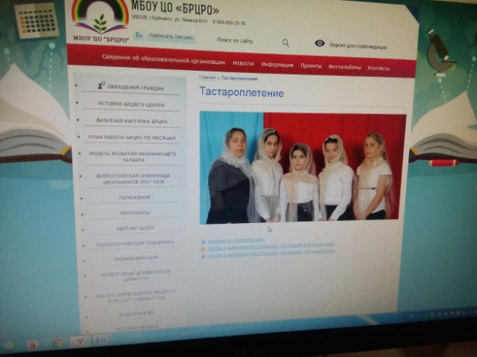
В соответствии с замыслом проекта и календарным планом работ были заказаны и приобретены 500 штук челноков для плетения тастаров, так как развитие ремесла тормозит отсутствие инструментов для плетения Они распространяются как среди учащихся детских объединений по тастароплетению так и среди взрослых г.Буйнакска и Буйнакского района, желающих научиться этому рукоделию и посетивших семинары по тастароплетению. Один из таких семинаров был проведен 27 марта 2019 года сотрудниками МБОУ ЦО «БРЦРО» на мероприятии «Тастар- символ женственности и самобытности». На семинаре приняли участие педагоги Буйнакского района и сотрудники управления образованием Буйнакского района. По сценарию для гостей данного мероприятия была проведена презентация тастаров, был проведен мастер- класс по тастароплетению, который провела педагог дополнительного образования, Шугаибова Жамина Умаровна. Все посетители получили возможность сфотографироваться в старинных и современных тастарах. Также они получили памятки с технологией тастароплетения и челноки для плетения, послушали рассказ директора «БРЦРО» Мусаевой Абидат Халиковны об истории плетения тастаров и шелководства в сопровождении презентации. На этом семинаре впервые прозвучало стихотворение «Тастар», которое написала учитель истории и обществоведения ГКОУ «Пять сторон света» Омарова Зумруд Олеговна.
Стихотворение «Тастар» Омаровой Зумруд Олеговны
Тастар

Кумычка у родного очага
Плела тастар умелыми руками.
Передавалось знание веками,
И наступала новая весна.

Работа для изысканной души,
Где мысли превращаются в цветы.
Глаза и сердце направляют пальцы,
Рождаются узоры в этом танце.

История сюжеты ей дарует,
Как ветер разгоняет пыль веков.
Нашествия кочевников рисует
Суровый след от яростных оков.

Вот холмики верблюжьего горба.
Путь шелковый укажет нежной нитью
И поведет в далекие края,
Где мир неведомый таится.

Не спрячет, шелковый платок
Переживания кумычки,
Под ним наденется чохто,
Прикроет милые косички

Раз надевается тастар,
То значит девушки равнины
Преподнести готовы в дар
Таинственной души святыню.

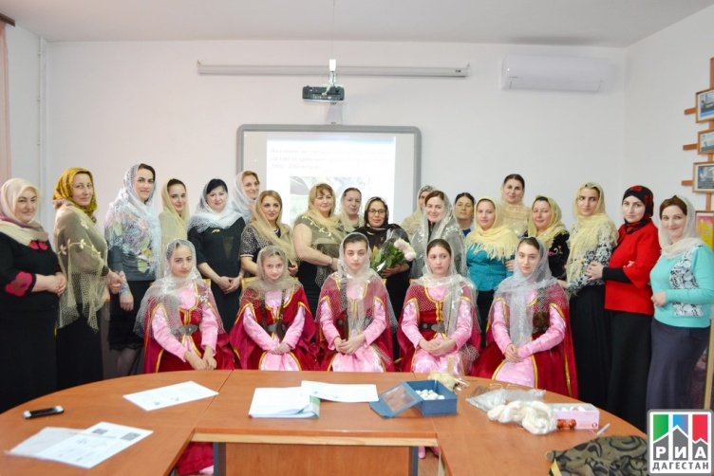

Публикации о мероприятии можно найти в следующих источниках:
http://xn--80aab3adcbea1ahlxkz.xn--p1ai/press-tsentr/novosti-rayona/v-buynakskom-rayone-vozrozhdayutsya-natsionalnye-traditsii-iskusstva-izgotovleniya-platka-tastaropletenie-_961

http://temirhanshura.ru/articles/media/2018/3/24/v-bujnakskom-rajone-vozrozhdaetsya-iskusstvo-tastaropleteniya/

https://www.riadagestan.ru/news/art/iskusstvo_tastaropleteniya_vozrozhdayut_v_dagestan/

http://buynaksk.monavista.ru/news/2688210/

http://zoritabasarana.ru/lenta/3974-starinnoe-iskusstvo-tastaropleteniya-vozrozhdayut-v-bujnakskom-rajone

http://buynaksk.bezformata.ru/listnews/iskusstva-izgotovleniya-platka/63674629/

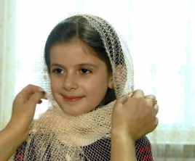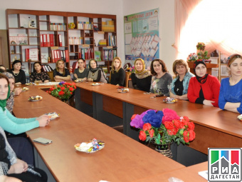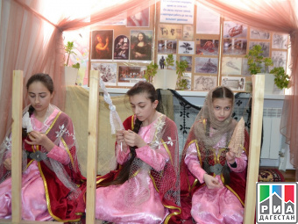

на мероприятии был отснят видео-материал (прилагается)

За истекший период был заключен Договор на приобретение челноков для плетения с ООО «БИЗНЕСКАПИТАЛ» в количестве 500 штук общей стоимостью 42 510 рублей (копия прилагается)

За период с 1 апреля 2018 года по 4 июня 2018 года были проведены самые важные из мероприятий, необходимых для развития народного промысла шелководства и тастароплетения. Это сезонные работы, которые можно проводить только в этот календарный период. Пункты4-9 по календарному плану работ.
№  п/п | Наименование работ | Срок исполнения | Ответственный
4. | Приобретение личинок тутового шелкопряда | Май 2018г | директор: Мусаева А.Х.  зам. директора: Гаджиева С.Р.  бухгалтер Маликова К.М.  педагог Шугаибова Ж.У.
5. | Уход за личинками | Май - июнь 2018г | Шугаибова Ж.У.; Мусаева А.Х.; Бучаева А.М.
7. | Заключение договора безвозмездной аренды земли на территории МКОУ «Н-Казанищенского мн. лицея» | Март 2018г | директор: Мусаева А.Х  зам. директора: Гаджиева С.Р
8. | Обработка почвы для посадки деревьев шелковицы. | Март - апрель 2018г | директор: Мусаева А.Х  бухгалтер Маликова К.М.  педагог Шугаибова Ж.У.
9. | Приобретение и посадка саженцев деревьев шелковицы | Апрель 2018г | директор: Мусаева А.Х  бухгалтер Маликова К.М.  педагог Шугаибова Ж.У.

Для шелководства необходимы гусеницы тутового шелкопряда и посадки тутовых деревьев. 1.С этой целью был заключен договор с директором МКОУ Нижнеказанищенского многопрофильного лицея о выделении участка земли под тутовый сад на пришкольном участке Нижнеказанищенского лицея. Выбор этой школы объясняется тем, что на базе этой школы уже функционируют детские объединения дополнительного образования «Тастароплетение» и провести эксперимент по шелководству целесообразно именно здесь.
2. Далее при помощи трактора была обработана почва на подходящих участках земли. Приобретены 100 штук саженцев деревьев тутового шелкопряда. Молодые саженцы были высажены 17 апреля 2018 года. Эту работу осуществляли сотрудники БРЦРО с помощью учащихся Нижнеказанищенского лицея. На данный момент большая часть саженцев прижилась.

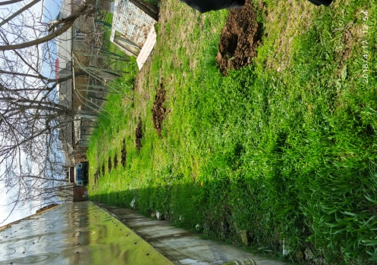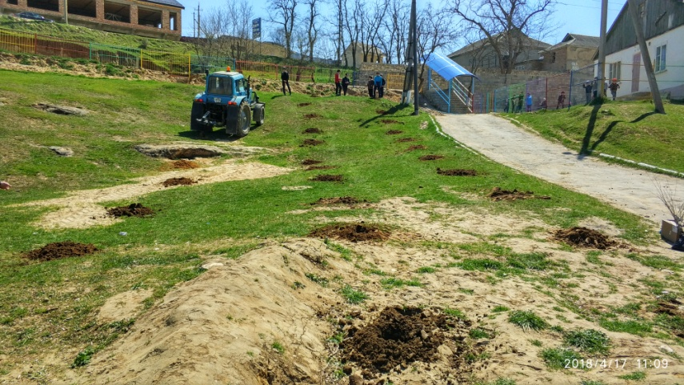
На фото: лунки делаются при помощи трактора
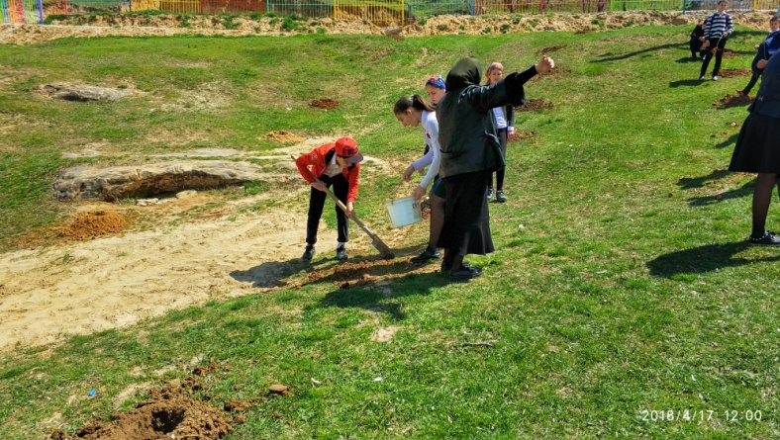
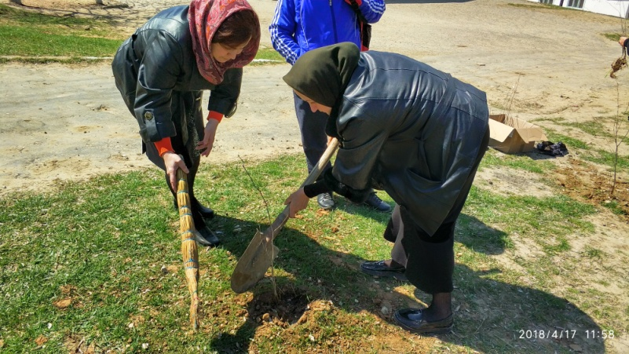
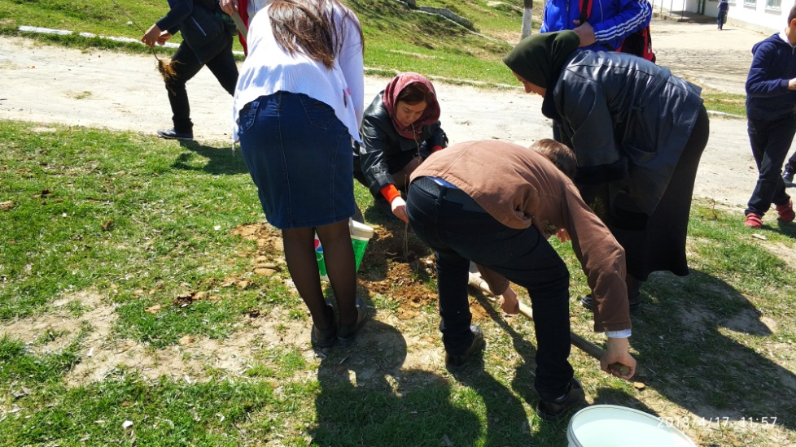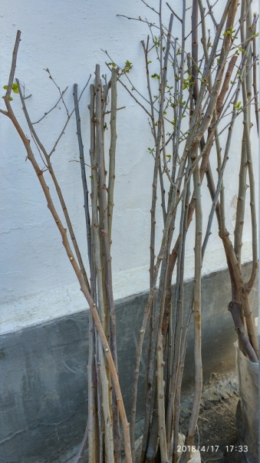
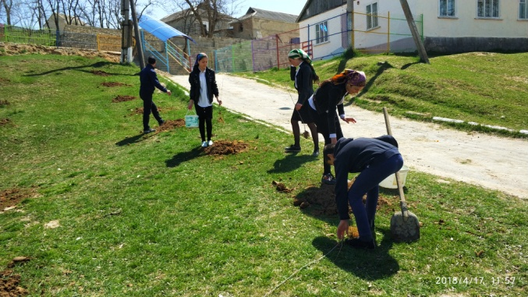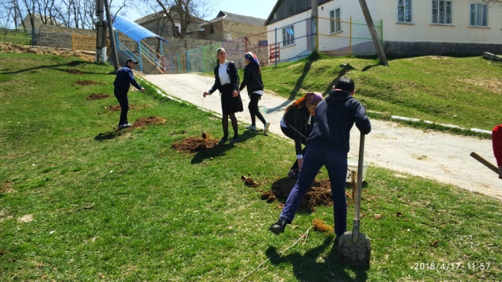
на фото: посадка саженцев
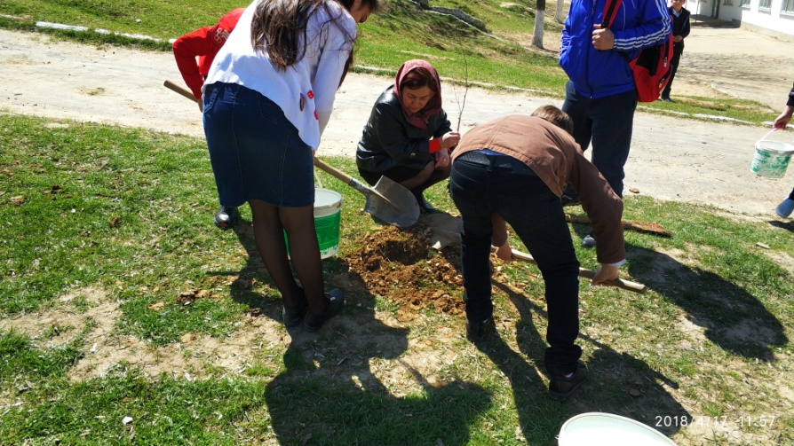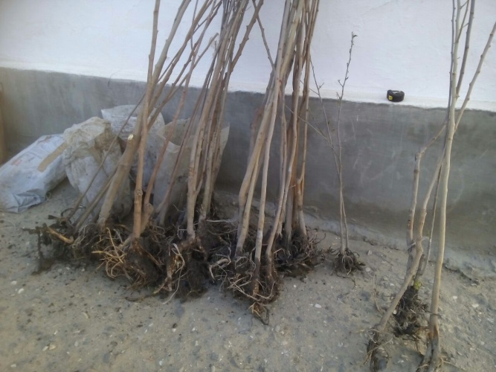

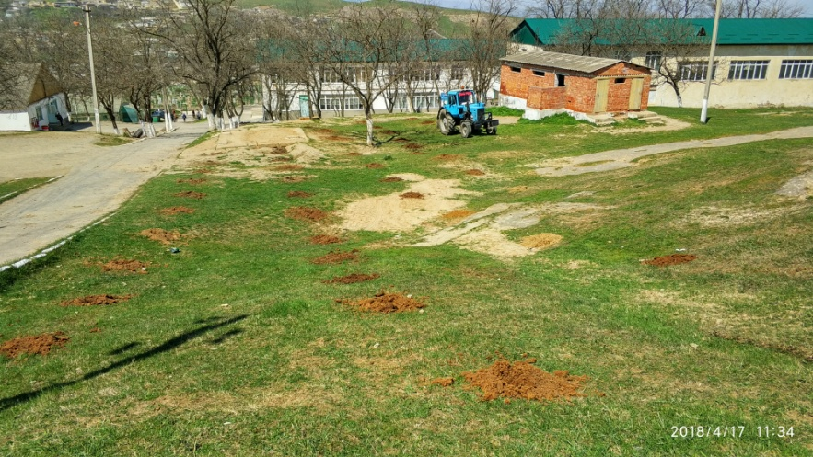
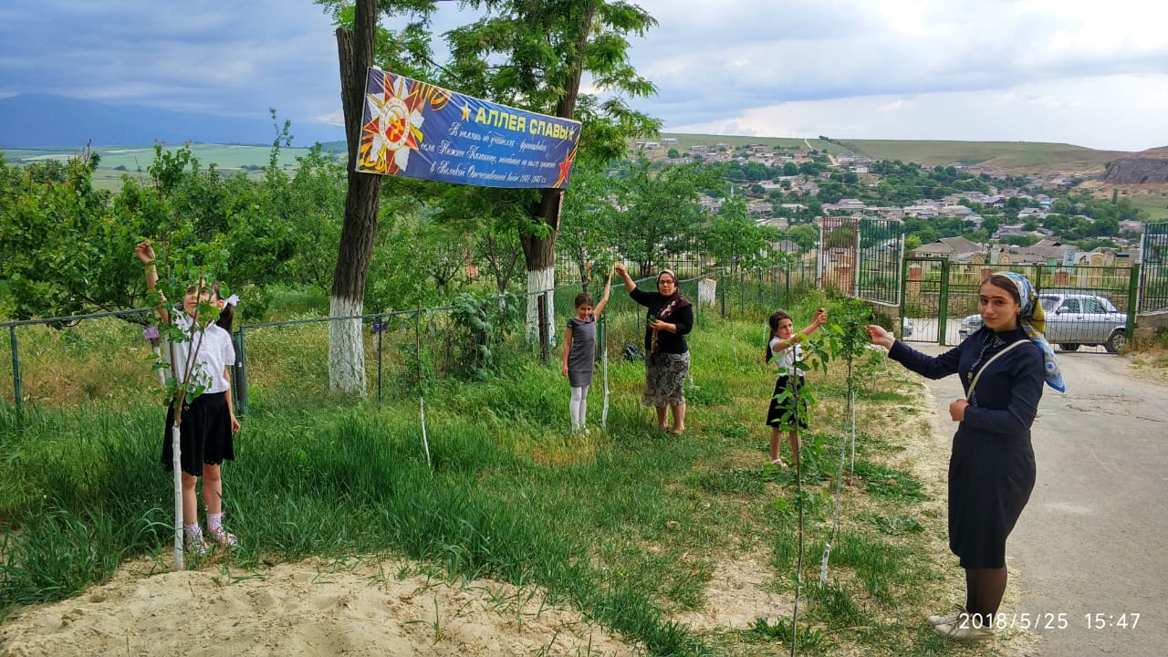на фото: прижившиеся саженцы в мае
В апреле был заключен договор на поставку саженцев шелковицы (тутовника) с ООО «БИЗНЕСКАПИТАЛ» в количестве 100 штук на общую сумму 45000 рублей (копия прилагается).
3. С целью приобретения шелкопряда были даны запросы в администрацию г. Георгиевск Ставропольского края, на сайты интернет - магазинов Китая и Узбекистана. В результате поиска была найдена научно- исследовательская станция шелководства - филиал Федерального государственного бюджетного научного учреждения «Северо- Кавказский федеральный научный аграрный центр». На станцию нами была отправлена заявка о приобретении партии биологического материала.
25 мая 2018 года в Буйнакском районном центре развития одаренности начался эксперимент по выращиванию тутового шелкопряда в условиях Буйнакского района. Сотрудники центра проводят эту работу в рамках реализации проекта по гранту Главы Республики Дагестан в области образования - на поддержку учреждений образования, развивающих традиционные народные промыслы. Шелководство это традиционное занятие жителей равнинного и предгорного Дагестана, которое почти исчезло. Для того чтобы познакомить учащихся Буйнакского района с процессом получения шелковой нити из коконов шелкопряда, было необходимо найти и привезти в Дагестан жизнеспособных гусениц. Их некоторое время не удавалось найти – гренажные заводы давно закрылись. Делали запросы в Китай, Узбекистан, Георгиевск, где занимаются шелководством. Гусеницы неожиданно нашлись не так далеко - в городе Железноводске, где находится единственное учреждение в стране, которое занимается сохранением живого генофонда тутового шелкопряда. Это Республиканская научно-исследовательская станция шелководства Российской академии сельскохозяйственных наук. Директор этой станции Василий Васильевич Богословский согласился предоставить образцы тутового шелкопряда и грены (копия заявки прилагается). Гаджиева Сабина Рашидовна - заместитель директора центра развития одаренности – привезла около тысячи гусениц из Железноводска. Основная партия шелкопряда было отвезена в с. Нижнее Казанище педагогу Шугаибовой Жамине Умаровне для работы с учащимися детских объединений дополнительного образования. А также несколько сотрудников «БРЦРО» начали уход за малыми контрольными партиями шелкопряда. Гусеницы тутового шелкопряда питаются только листьями тутовника. Они быстро растут – весь цикл жизни шелкопряда (пять возрастов) проходит за месяц.
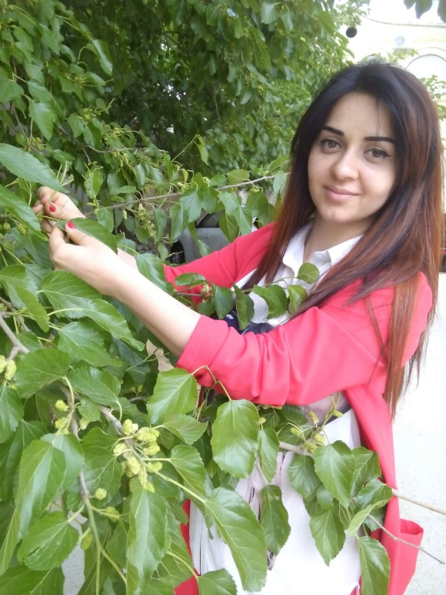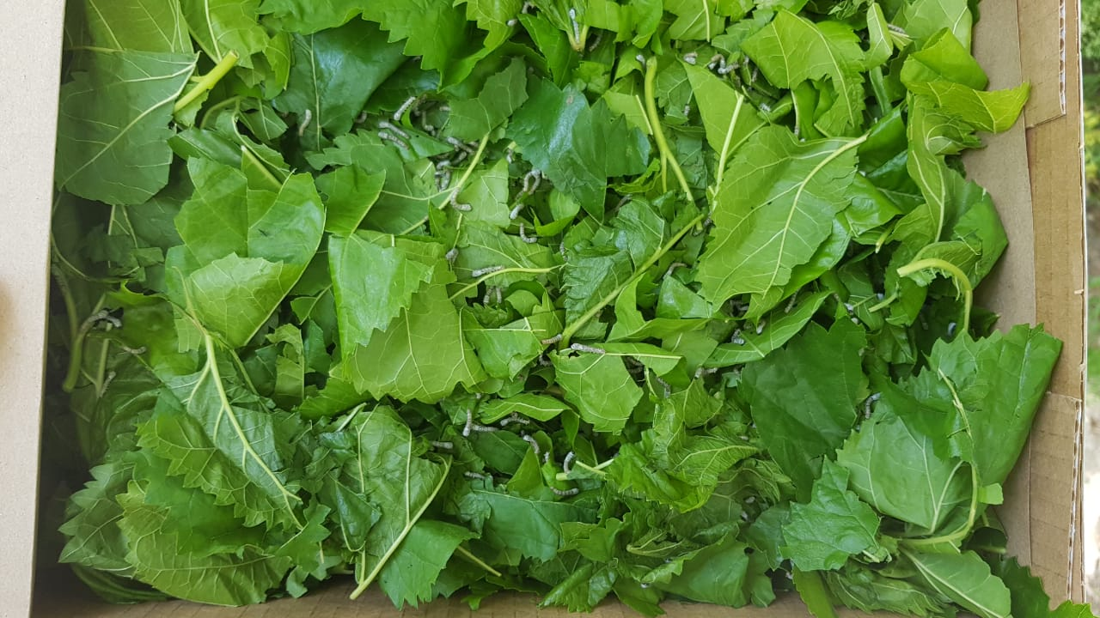
На фото:Гаджиева С.Р. и привезенные ею гусеницы первого возраста.
Если привезённые гусеницы успешно акклиматизируются и сплетут коконы, эксперимент можно будет считать удавшимся и можно продолжить работу по выращиванию шелкопряда следующей весной. Результаты экспериментальной работы могут быть использованы в научно- исследовательских проектах учащихся Буйнакского района. В начале июня подросшие гусеницы были взяты дошкольно- образовательными учреждениями Буйнакского района для создания живых уголков и ведения проектной работы(см.фото).
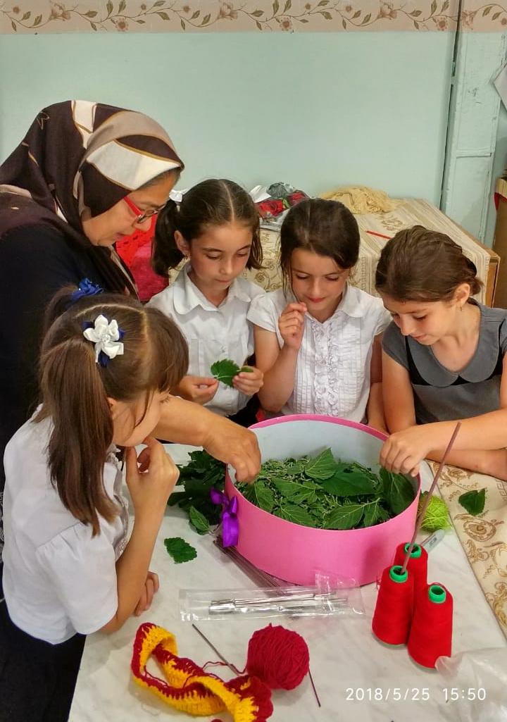
На фото: дети изучают шелкопряд в ДОУ «Солнышко»
На фото: выкормка гусениц в кружке «Тастароплетение»
Шелкопряд - идеальный обитатель живого уголка в детском саду. Он чистый, быстро растет и меняется день ото дня.

На фото: дети в гостях у Шугаибовой Ж.У.
На фото: В ДОУ с.Нижнее Казанище

на фото: проектная работа в детском саду

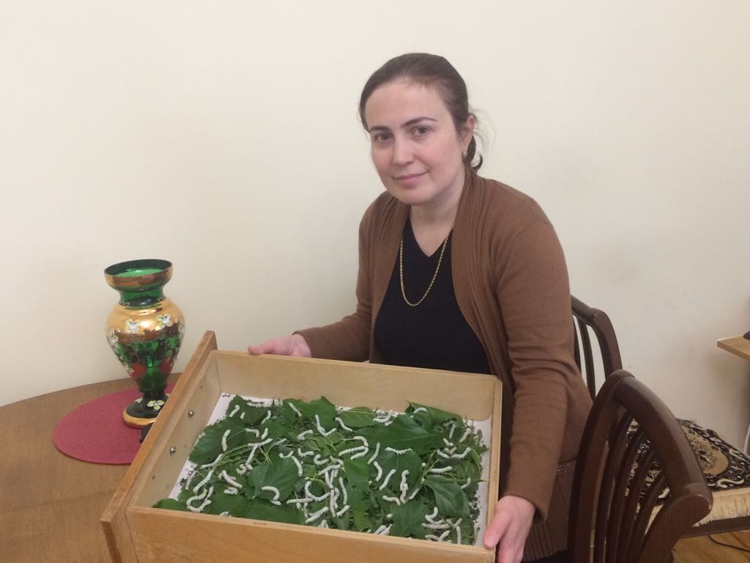
на фото: в начале июня шелкопряд достиг третьего возраста

Публикации можно найти в следующих источниках https://m.facebook.com/story.php?story_fbid=2022371314747573&id=100009241724564

В период с 4 июня по 10 июля происходил дальнейший уход за личинками, получение и сбор готовых коконов.
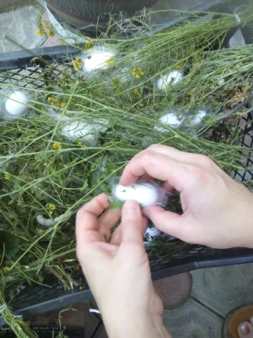
Основная часть полученных шелковых коконов была просушена в качестве сырья для ниток; небольшая часть оставлена для дальнейшего цикла развития и получения грены(яиц шелкопряда) на следующий год. Основная партия гусениц находилась в Нижнем Казанище; экспериментальные партии находились в г.Буйнакске и селе Буглен Буйнакского района. В результате эксперимента, доказано, что шелкопряд может жить и развиваться в различных (неидеальных) условиях, в разных населенных пунктах. Контрольная партия, выращенная в г.Буйнакске показала хороший результат- полученные коконы – белые, упругие - относятся к первой категории. Полученная грена заложена на зимнее хранение до следующей весны.
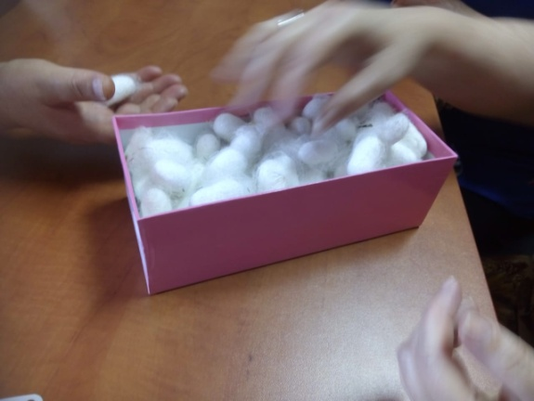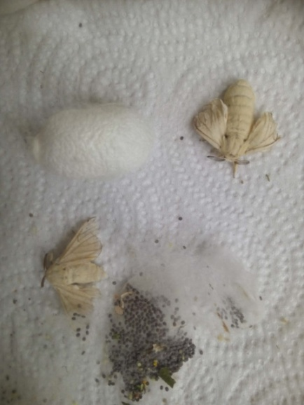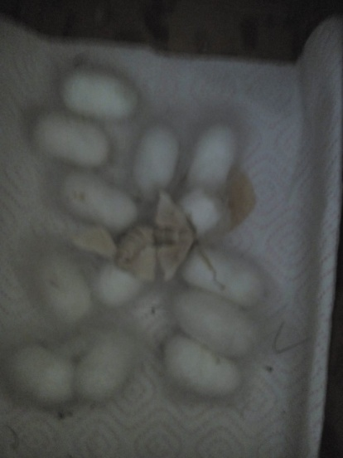

Также в течение лета учащиеся агротехнологического объединения «Росток» под руководством педагога Джамавовой Умуят Абдурахмановны ухаживали за посаженными саженцами тутовника. Большую часть саженцев пережила лето. Осенью также был осуществлен уход за ними и в октябре посажена еще часть саженцев.

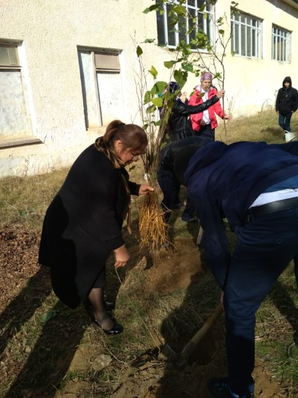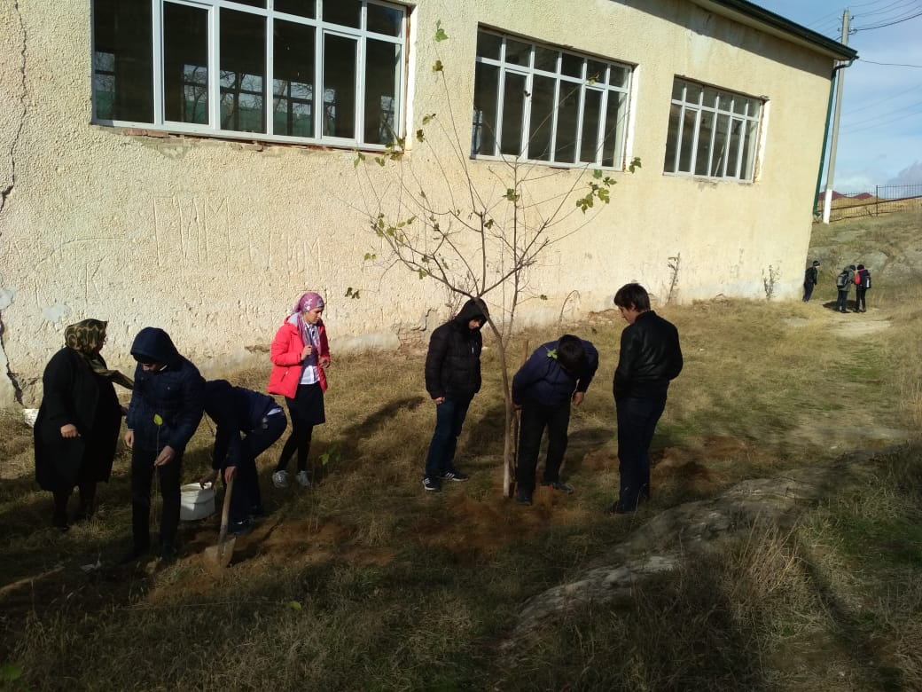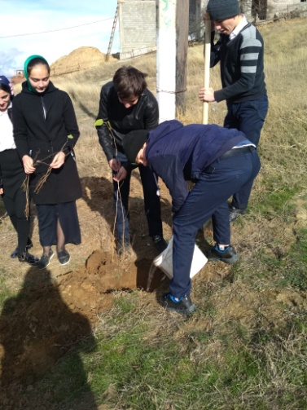
Пункты 3-14 по календарному графику работ.
3. | Приобретение предметов мебели в помещение детского объединения «Тастароплетение» и в помещение Центра | сентябрь 2018 | директор: Мусаева А.Х. зам. директора: Гаджиева С.Р  бухгалтер Маликова К.М.
5. | Уход за личинками | Апрель - июнь 2018г | Педагог: Шугаибова Ж.У. инициативная группа
6. | Приобретение стеллажей для выращивания тутового червя | сентябрь 2018г | директор: Мусаева А.Х  бухгалтер Маликова К.М.  педагог Шугаибова Ж.У.

10 | Уход за деревьями апрель 2018-август 2018г | Март - октябрь 2018г | директор: Мусаева А.Х.  педагог Джамавова У.А.  педагог Шугаибова Ж.У.
11 | Извлечение шелковой нити из коконов | Июнь – октябрь 2018г | педагог Шугаибова Ж.У
12 | Приобретение проектора и принтера для организации семинаров и просветительской работы | ноябрь 2018 | директор: Мусаева А.Х.  бухгалтер Маликова К.М.
13 | Приобретение оборудования для прядения нитей и сопутствующего оборудования | Октябрь 2018г | директор: Мусаева А.Х  бухгалтер Маликова К.М.  педагог Шугаибова Ж.У
14 | Использование полученной шелковой нити в процессе обучения | Сентябрь 2018-декабрь 2018г | педагог Шугаибова Ж.У

В октябре 2018 года были приобретена мебель для детского объединения «Тастароплетение» а именно: шкафы, стулья, письменный стол. Также была приобретены предметы мебели для основного помещения центра развития одаренности, а именно: шкаф для выставочных работ учащихся, шкаф для хранения, письменный стол. Также были заказаны рамки для содержания гусениц. Был заключен договор с мебельной фабрикой «Транакор» на сумму 70950 рублей. Также был заключен договор с ООО «Киргу» поставку стульев и увлажнителя на сумму 13650 рублей (копии договоров прилагаются).

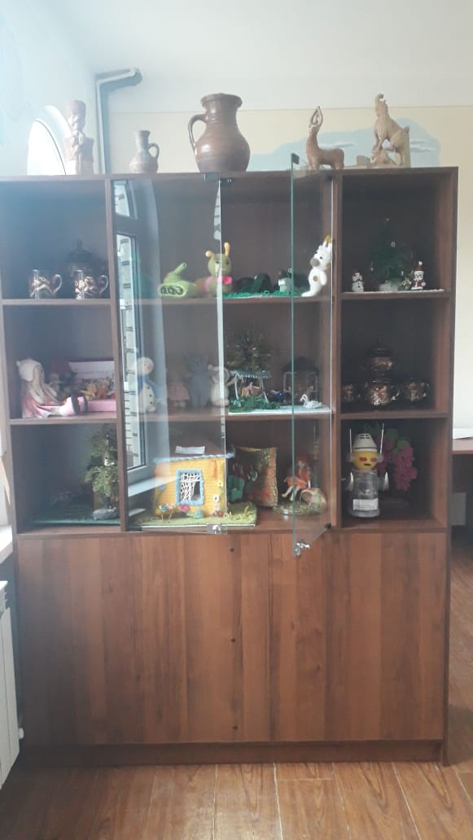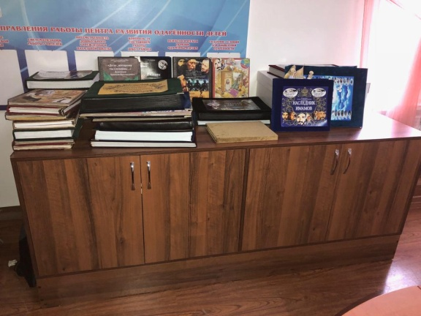
Также в октябре были приобретены две прялки бытовые электрические для прядения нитей; четыре вязальные машинки на общую сумму 13277 рублей и классная доска для мела магнитная Brauberg, 3-х элементная на сумму 9000рублей. (копии договоров прилагаются)
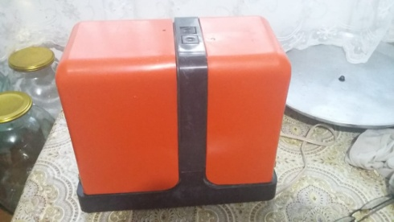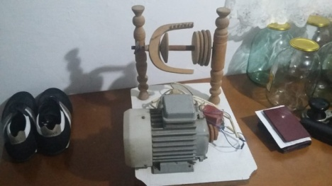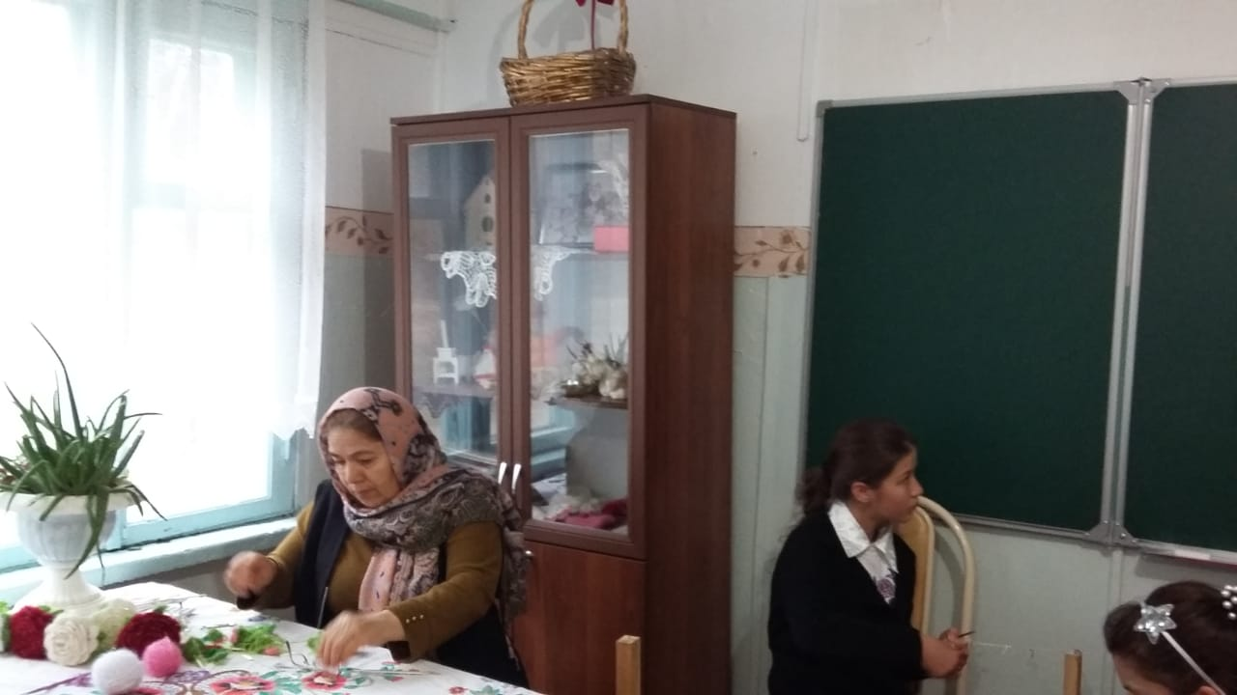
В ноябре приобретены три швейные машинки для сопутствующих работ с учащимися. Заключен договор с ООО «Трансметалл-М» на общую сумму 55000 рублей. (копии договоров прилагаются)
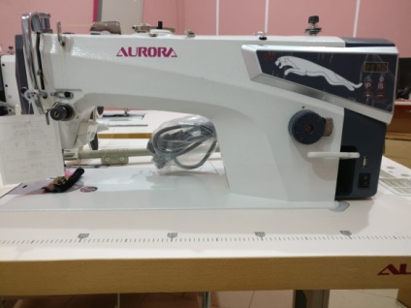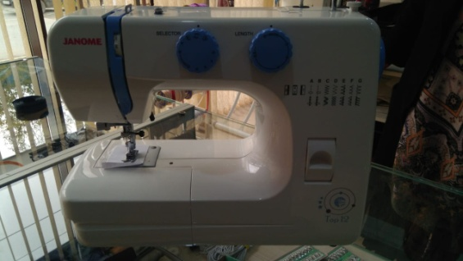

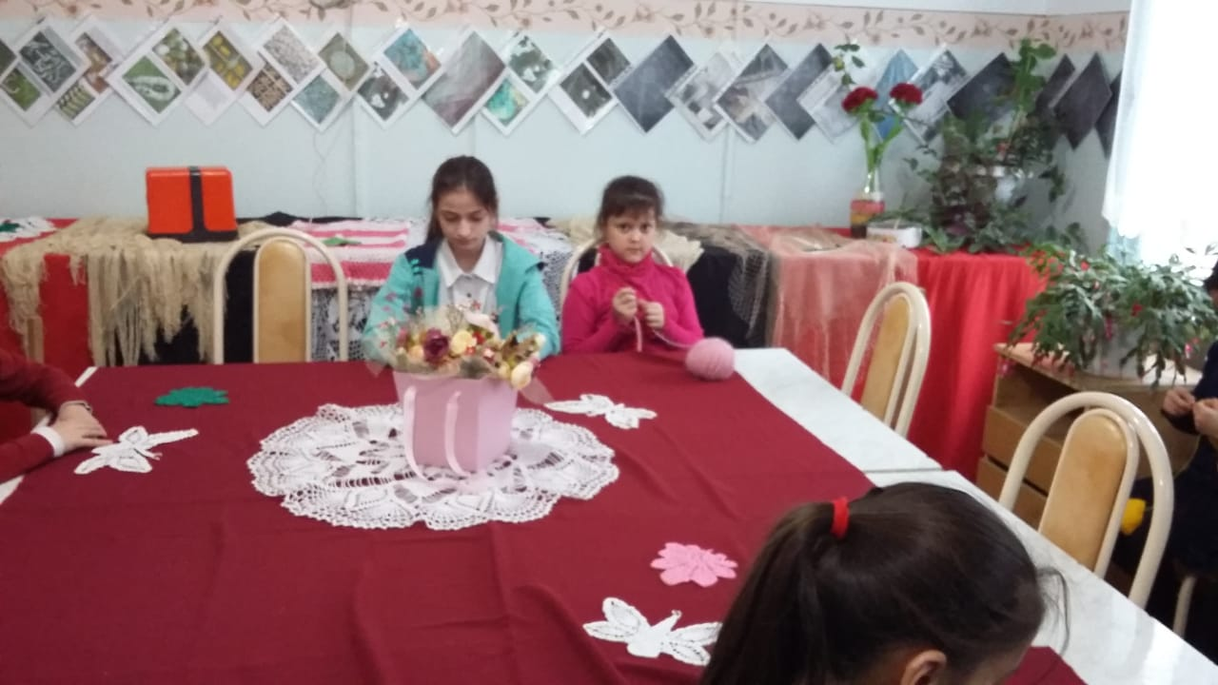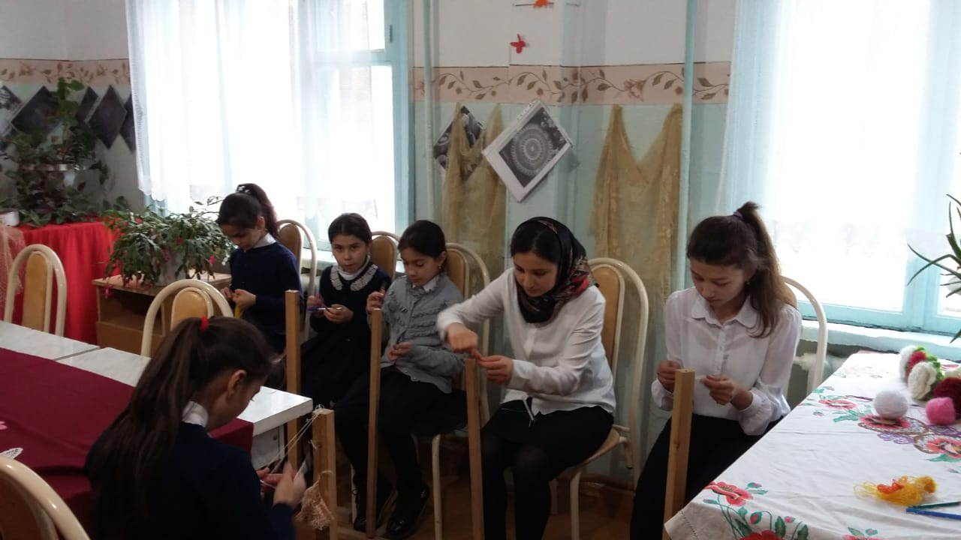

А также приобрели проектор и принтер для организации семинаров и просветительской работы на общую сумму 38200 рублей.

Итак, в течение года удалось воспроизвести давно забытый процесс шелководства в нашем районе; научить учащихся элементам этого промысла; привлечь внимание педагогического сообщества, включая школы и детские сады. Результаты экспериментальной работы могут быть использованы при создании проектных и учебно-исследовательских работ учащихся. Благодаря поддержке этого проекта в нашем учреждении создалась определённая материальная база для развития тастароплетения и ежегодного воспроизведения процесса получения шелка. Полученная в ходе реализации гранта информация издана в сборнике статей «Тастар и шелководство. Прошлое, настоящее и будущее» тиражом 100 экземпляров. Плетение тастаров – исчезающее художественное ремесло, тем не менее, оно имеет шансы на сохранение и популяризацию. Социально-экономическая значимость возрождения шелководства в том, что оно может частично решить проблему занятости сельского населения, так как в нашей стране сохраняется потребность в продуктах шелководства для некоторых отраслей производства и традиционных художественных ремесел. Сохранение культурного разнообразия, в том числе, народных художественных промыслов – одна из важных задач культурной политики нашей республики и всего мира в целом. Культурное разнообразие является неотъемлемой отличительной чертой человечества и создает богатый и многообразный мир. Культурное разнообразие наиболее ярко выражено в различных видах декоративно - прикладного творчества разных народов.
Культурное разнообразие является общим наследием человечества и необходимо дорожить им и сохранять его на благо всех.

Грантополучатель: МБОУ ЦО им. З.З. Бамматова
« Буйнакский районный центр развития одаренности»

Директор - А.Х. Мусаева
М.П.

